Logu nomaiņa Dzintaru ielā 37, Ventspilī

DARBA UZDEVUMS

- Ievads
Nekustamā īpašuma pārvalde saņēma Tehniskās inspekcijas 2024.gada 17.februāra vēstuli Nr. I-6.5.1/11-2024 “Par pārbaudes rezultātiem Vilcienu kustības pārvaldē Ventspilī”, kurā norādīts, ka tika veikta Vilcienu kustības pārvaldes Ventspils iecirkņa staciju darba vides apsekošana Pieostas parka stacijas dežuranta telpā Dzintaru ielā 37, Ventspilī. Pārbaudes laikā konstatēts, ka pa spraugām gar logiem telpā (Foto Nr.1) ieplūst spēcīgas auksta vēja plūsmas, radot gan caurvēju, gan siltuma zudumus un radot ievērojamu darbinieku saaukstēšanās risku.
Apsekošanas laikā tika konstatēts, ka logu vērtnes ir tehniski nolietojušās, logu blīvju atjaunošana esošo situāciju neuzlaboja. Nepieciešams nomainīt 11 logus, kuru izmēri ir 1200 x 1920mm, saglabājot iekšējās palodzes.

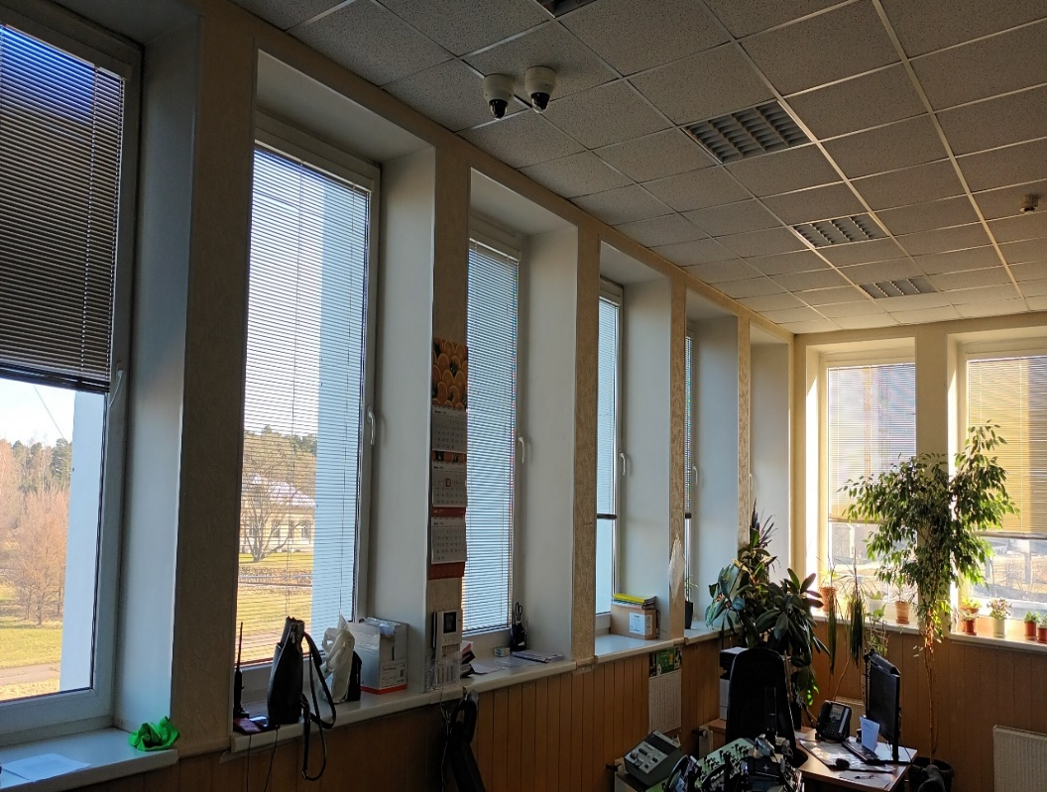
Foto Nr. 1
- Mērķis
- Nodrošināt darba vietas atbilstoši Ministru kabineta 2009.gada 28.aprīļa noteikumu Nr.359 ”Darba aizsardzības prasības darba vietās” 15.1 punkta 15.1.1. apakšpunkta noteiktajām prasībām.
- Atjaunot telpas tehnisko stāvokli un vizuālo izskatu.
- Veikt nekustamā īpašuma uzlabošanu, sakārtošanu un drošu ekspluatāciju.

- Darba uzdevums
Veikt sekojošus remontdarbus:
Nr. p.k. | Darba veids | Mērvienība | Apjoms
1. | Veco logu bloku demontāža | gab. | 11
2. | Ārējās skārda palodzes demontāža | gab. | 11
3. | Jaunas ārējās skārda palodzes montāža | gab. | 11
4. | Iekšējās plastmasas palodzes(1,2x0,53m) demontāža, saglabāšana un montāža | gab. | 11
5. | Uzstādīt veramus plastmasas konstrukcijas stikla pakešu logu rāmjus ar izmēriem 1200 x 1920mm,  Vēlamie stikla pakešu minimālie parametri 3k (4Low-E+4CF+4Low-E). | gab. | 11
6. | Logu aiļu apdare | gab. | 11
7. | Būvgružu izvešana | m³ | 6

Būvdarbus veikt atbilstoši Ministru kabineta 2014.gada 19.augusta noteikumiem Nr.500 “Vispārīgie būvnoteikumi”, Ministru kabineta 2014.gada 2.septembra noteikumiem Nr.529 ”Ēku būvnoteikumi”.
Logu montāžas laiku saskaņot ar pasūtītāju.

- Rezultāts
4.1. Nodrošinātas Ministru kabineta 2009.gada 28.aprīļa noteikumu Nr.359 “Darba aizsardzības prasības darba vietā” prasības un riska mazināšanu darba vietā.
4.2. Likvidētas bīstamas situācijas, novērsta ēkas bojāšanās un atjaunota telpu tehniskais stāvoklis.
4.3. Veikta nekustamā īpašuma sakārtošana un droša ekspluatācija.

- Laiks un resursi
Darbs tiks veikts uz līguma pamata, kuru noslēgs pasūtītājs - LDz un darba izpildītājs, kas ir atbildīgs par darba uzdevuma sekmīgu un kvalitatīvu izpildi, apakšlīgumu slēgšanu un par konsultācijām ar jebkuru citu firmu, institūcijām vai ekspertiem.

6. Darbu izpildes termiņš
Darbu veikšana – 60 dienu laikā no līguma parakstīšanas dienas.
Garantijas laiks darbiem un konstrukcijām – 2 gadi.

